Сентябрьский разговор ПРОФактива о ПРОФважном.

На первом, после периода отпусков, совещании председателей первичных профсоюзных организаций обсуждались самые актуальные темы!
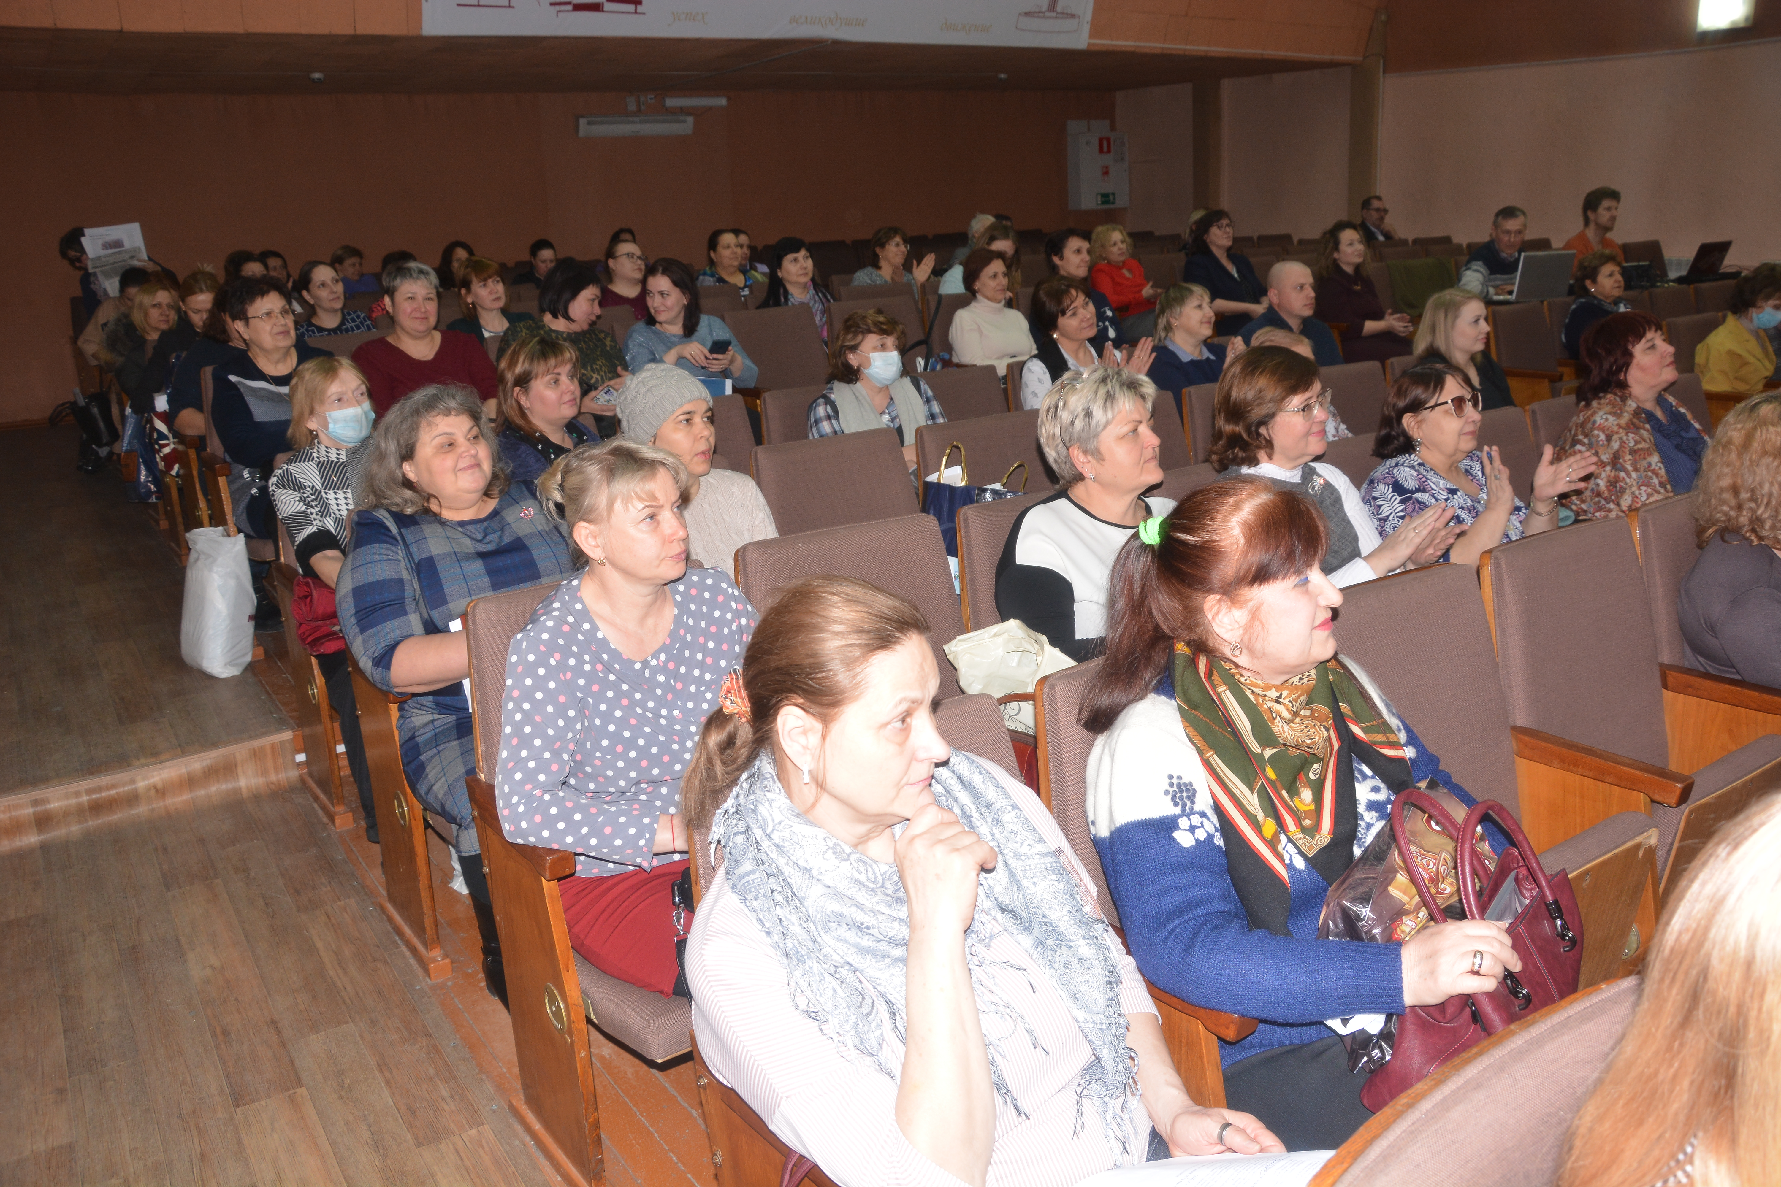

Начали совещание с приятного! Награждения Благодарностями Алтайского краевого законодательного собрания членов Профсоюза за добросовестный труд и активную общественную работу, которые вручал Молотов Александр Владимирович , председатель комитета по образованию и науке
Алтайского краевого законодательного собрания.
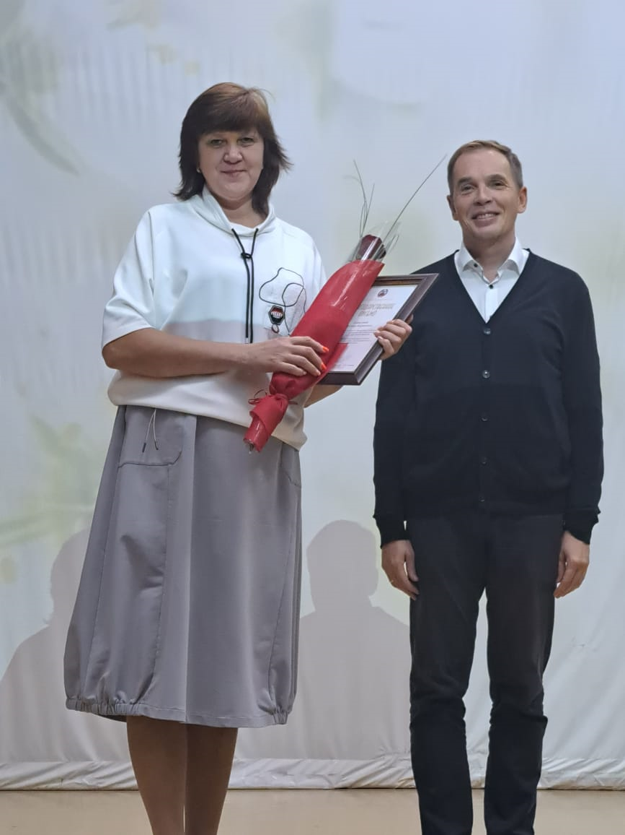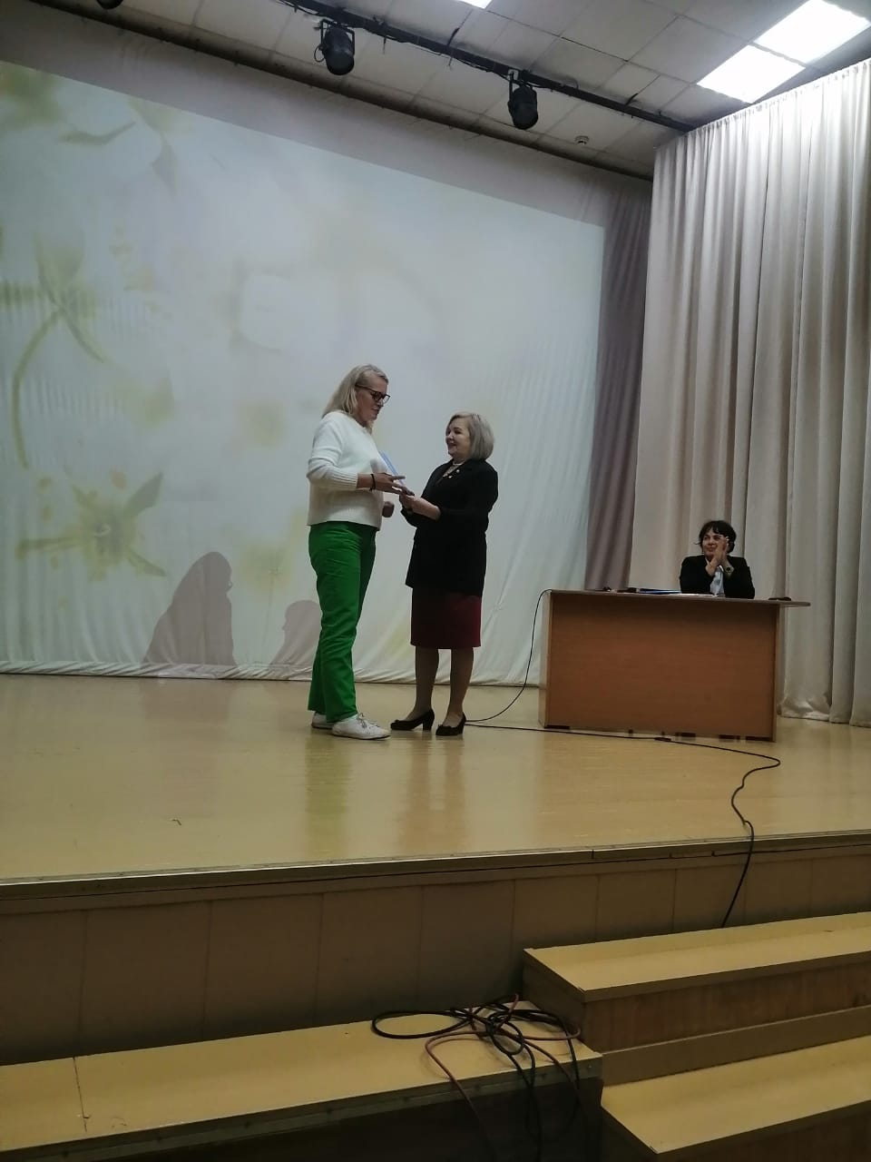
Почетной грамотой Краевого Совета Профсоюзов награждена Оксана Левченко, главный правовой инспектор горкома Профсоюза. Награду вручила председатель городской организации Тамара Николаевна Лесовых.
Далее, она особое внимание обратила на новшества в образовании с 1 сентября 2023 года. Подвела итоги проверки готовности образовательных организаций, обратила внимание на эффективное сотрудничество некоторых профсоюзных организаций с администрациями по обеспечению комфортных и безопасных условий труда. Назвала победителей победителей конкурса Социальное партнерство: безопасность и комфорт рабочих мест 2023”. Ими стали руководители одиннадцати образовательных организаций.
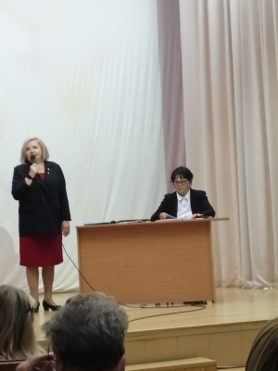
Говорили о плане работы первичных профорганизаций на второе полугодие 2023 года, особое внимание обратив на постановку напрофсоюзный учет и прием новых сотрудников в Профсоюз, на проведение открытого профсоюзного собрания с единой повесткой «ПРОФбезопасность-ресурс здоровья и ПРОФроста сотрудников”. Представлены основные конкурсы, которые проводятся с сентября в городской организации в рамках традиционной акции “Профсоюз-это мы!”

В рамках очного этапа конкурса «Лучший ПРОФинформканал» представлены презентации сайтов первичных профсоюзных организаций дошкольных учреждений №125, 202.
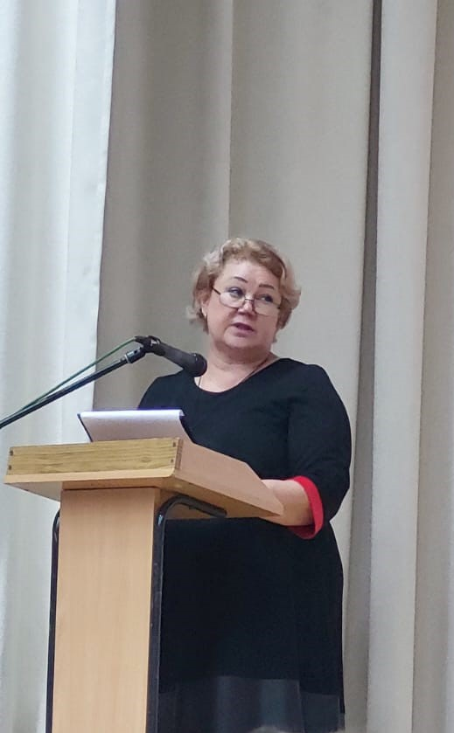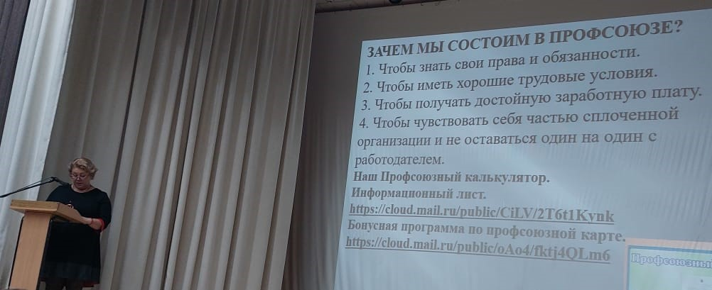

На совещании был представлен вновь избранный председатель Молодежного Совета организации Роман Попов, учитель школы 114.
Разговор получился деловым, конкретным, задачи поставлены! Эмоциональный настрой участников был позитивен и оптимистичен -к освоению новых профсоюзных вершин все готовы!
Информационный отдел
Барнаульской городской организации

